Universidad Mariano Gálvez de Guatemala
Facultad de Ingeniería
Centro Universitario Sede Portales


Carrera
Ingeniería en Sistemas de Información y Ciencias de la Computación
Curso
Programación II
Catedrático
Ing. David Álvarez

Arturo Pérez Mantar
Carné: 9941-25-22044
“Cajero Automático”
Enlace del repositorio:

Guatemala, 9 de agosto de 2026

Información del proyecto
- Nombre del proyecto: Cajero Automático
- Clase principal: CajeroAutomatico
- Versión de Java utilizada: Java 26.02
- Entorno de desarrollo: IntelliJ IDEA
- Descripción personal: Programa de consola que simula un cajero automático con acceso por PIN, depósitos, retiros normales y con comisión, resumen de sesión y sobrecarga de métodos.
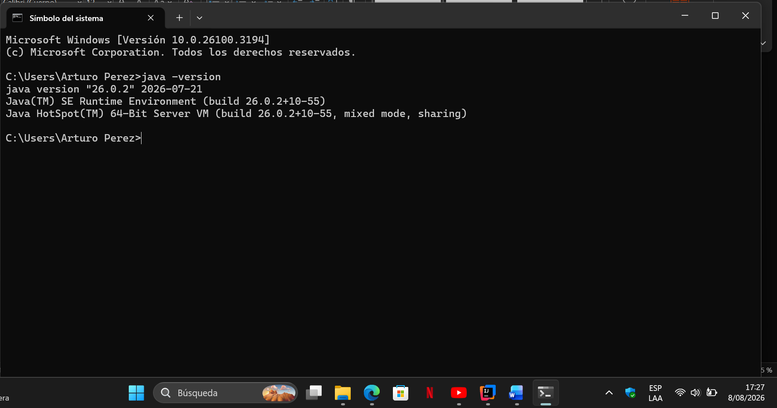

Evidencia de compilación
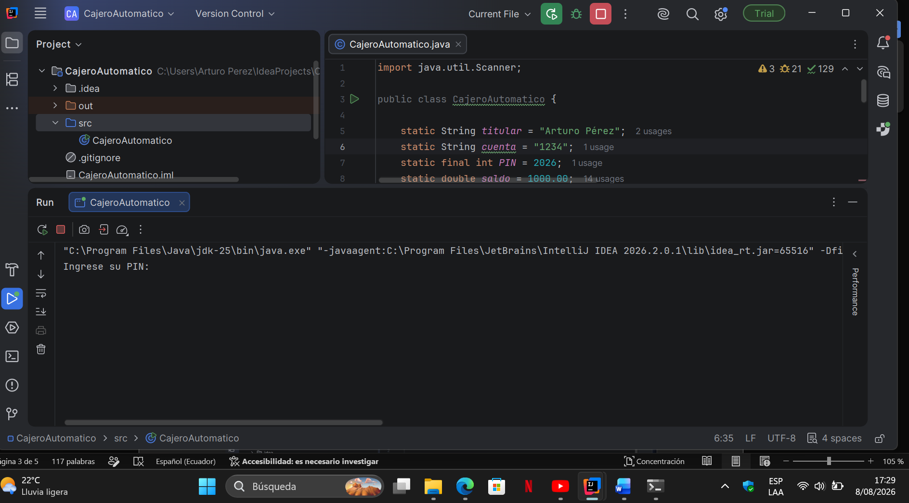

Evidencia 1: Control de acceso
Pin incorrecto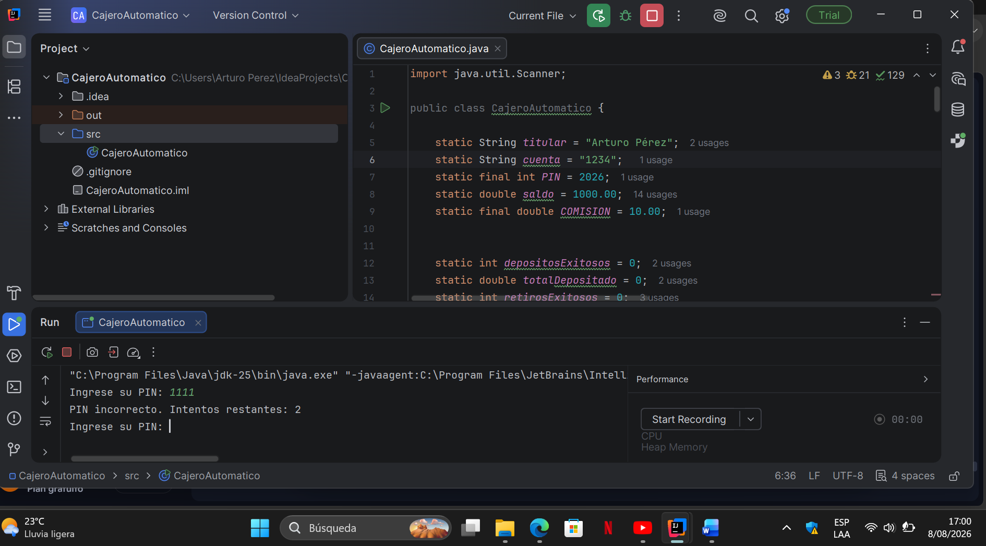
Pin correcto
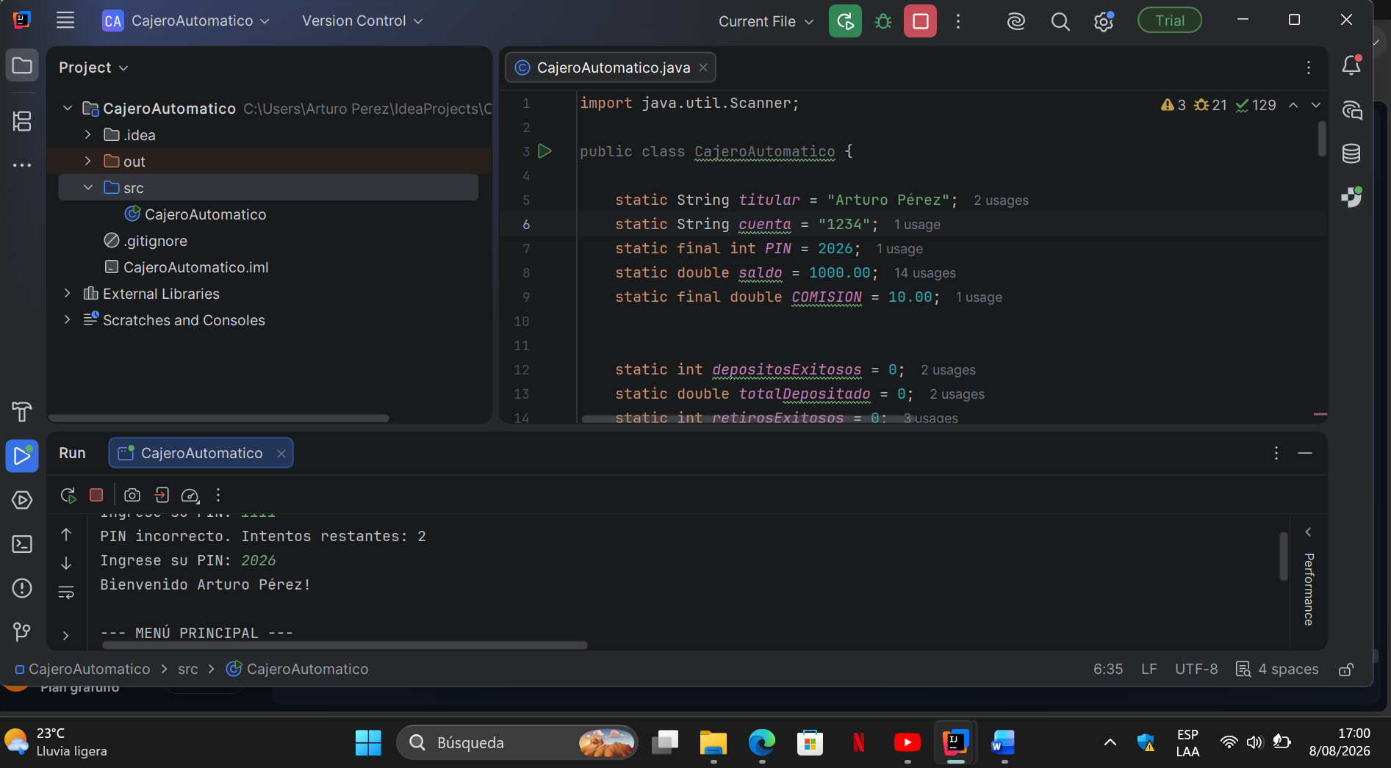

Evidencia 2: Depósito
Menú principal
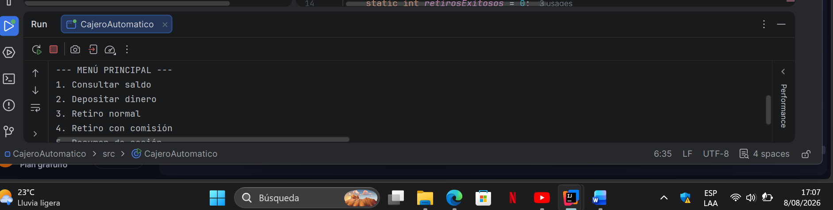

Deposito no aceptado 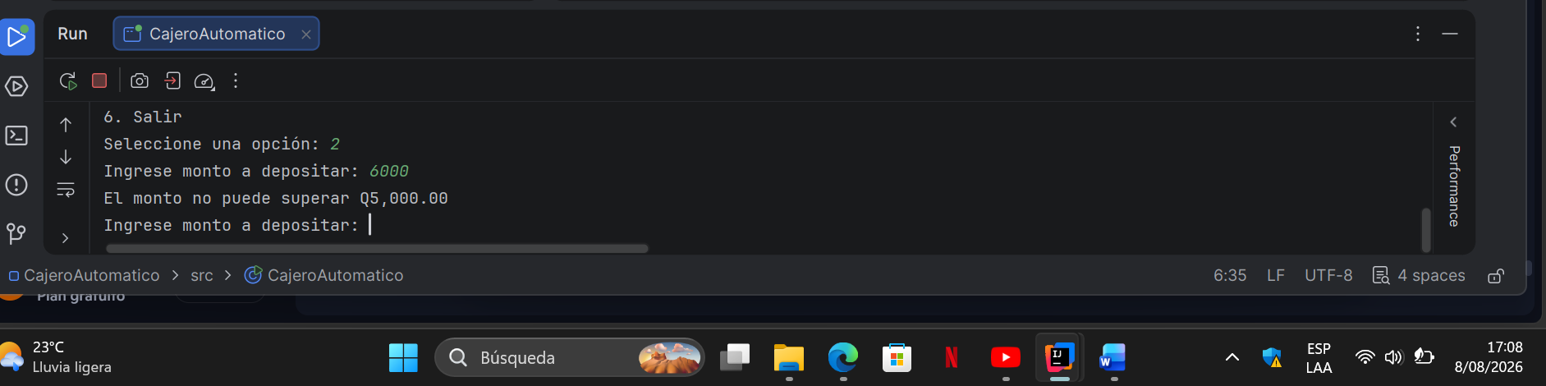
Deposito aceptado
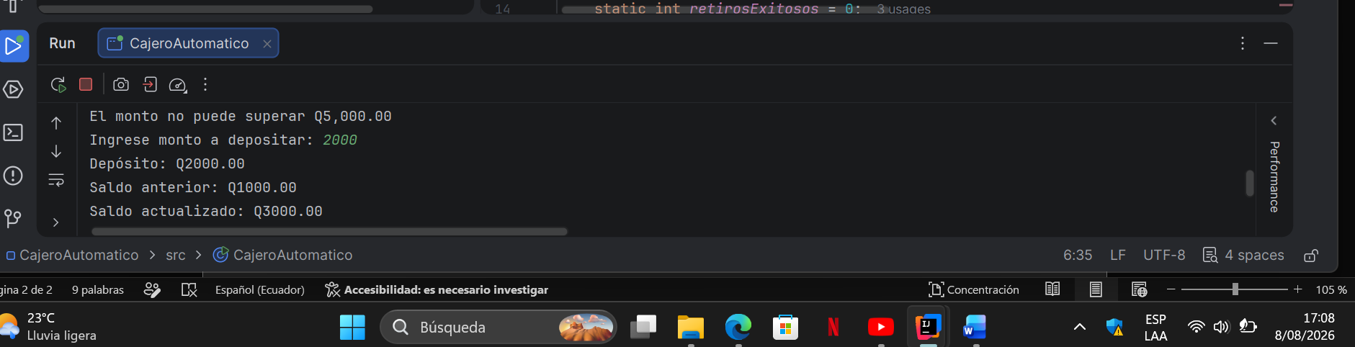
Evidencia 3: Retiro normal
Retiro normal
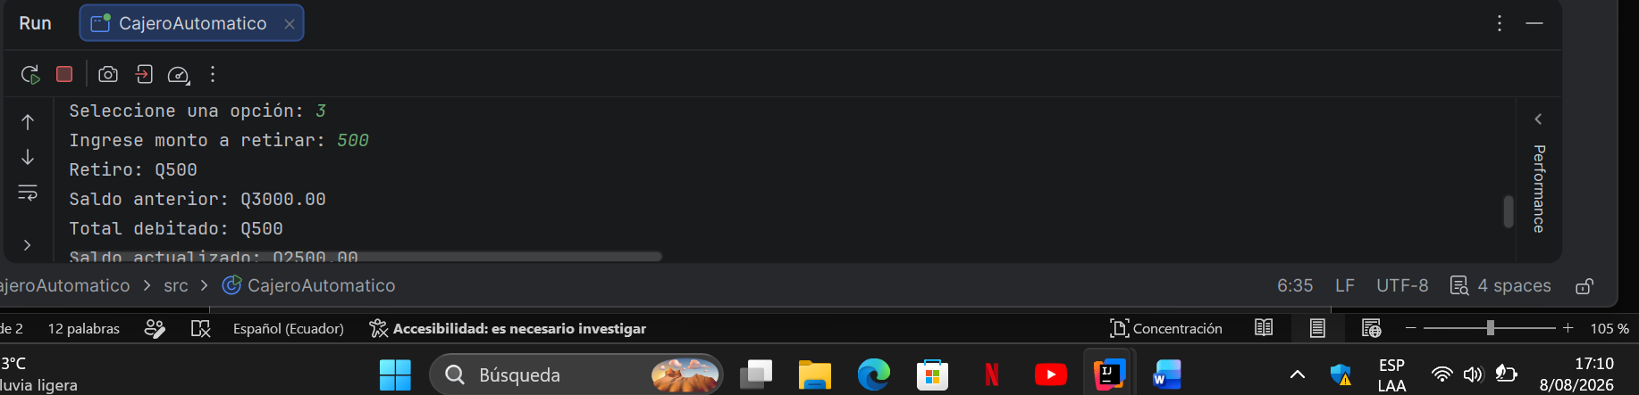
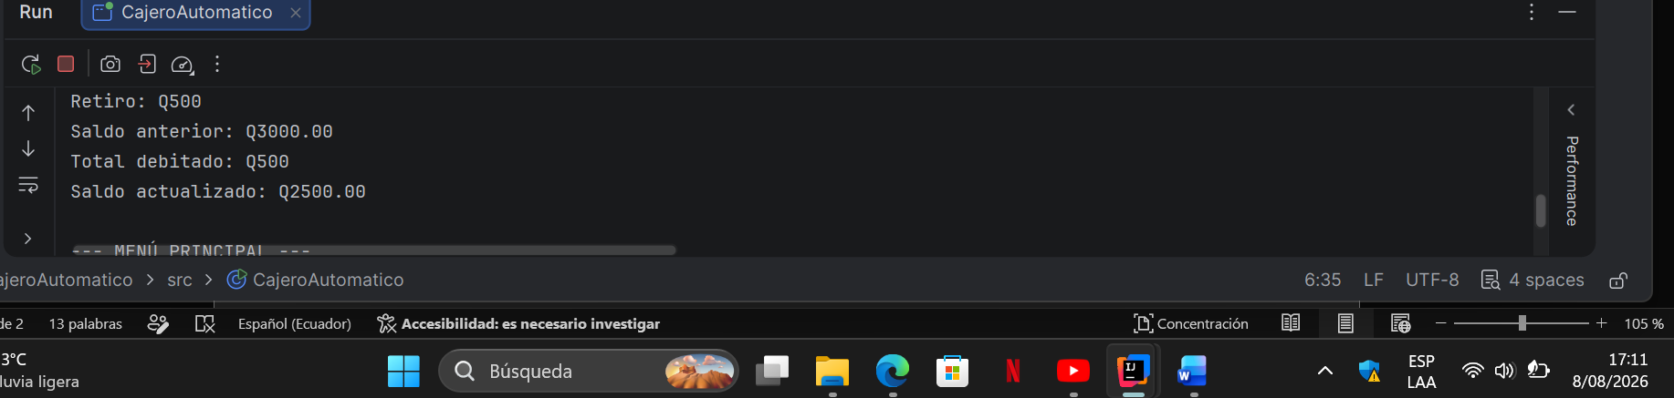
Evidencia 4: Retiro rechazado
Retiro rechazado
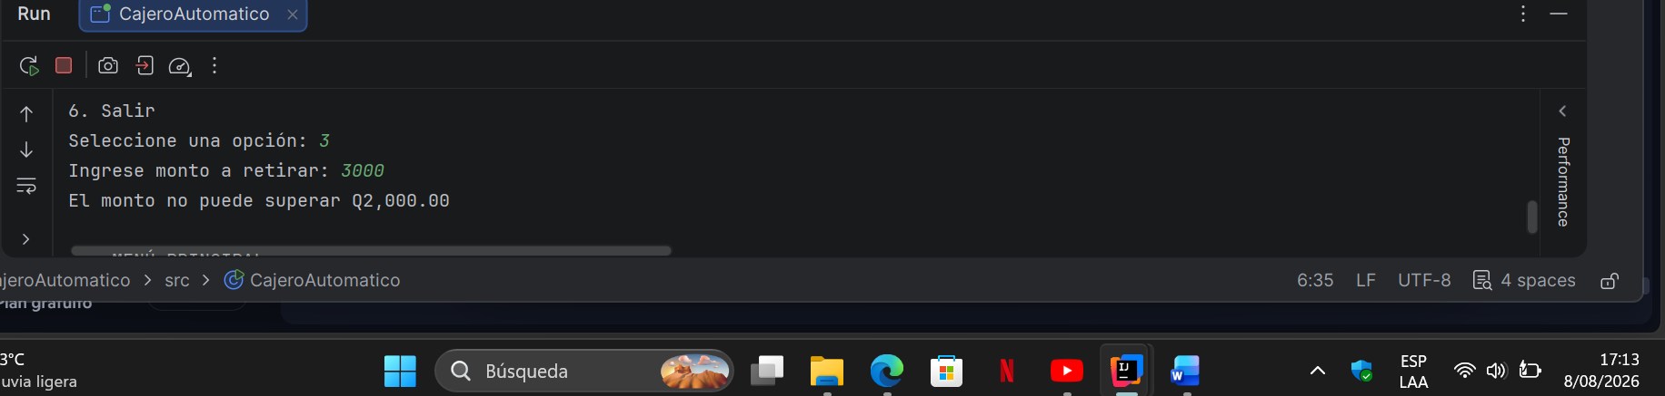
Evidencia 5: Retiro con comisión
Retiro con comisión
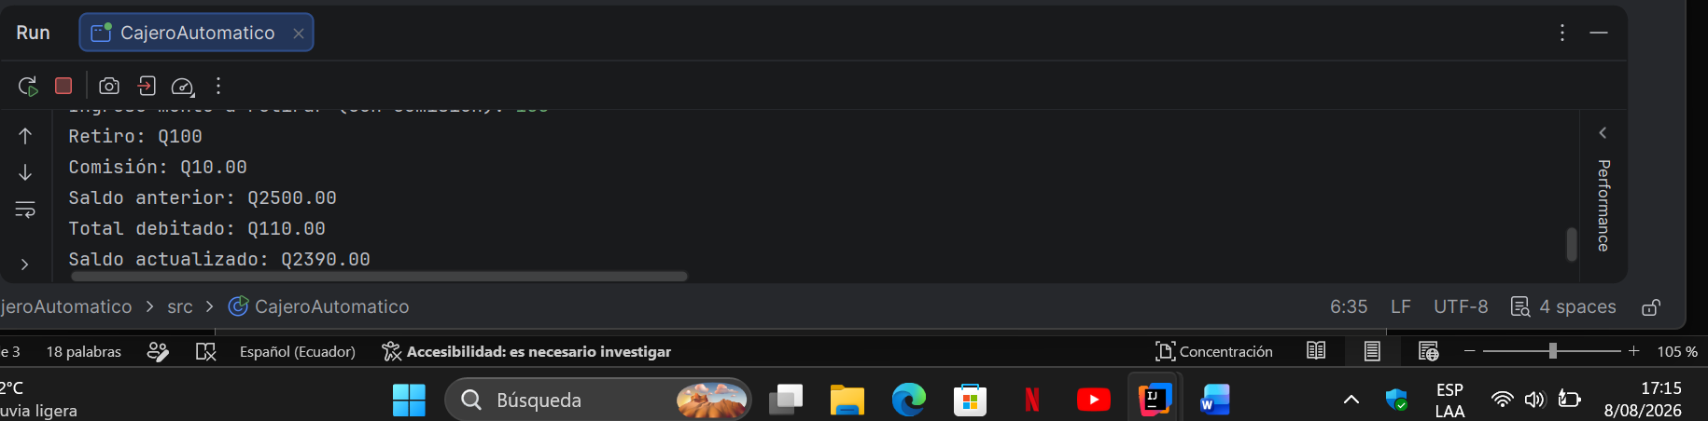
Evidencia 6: Resumen y salida
Resumen
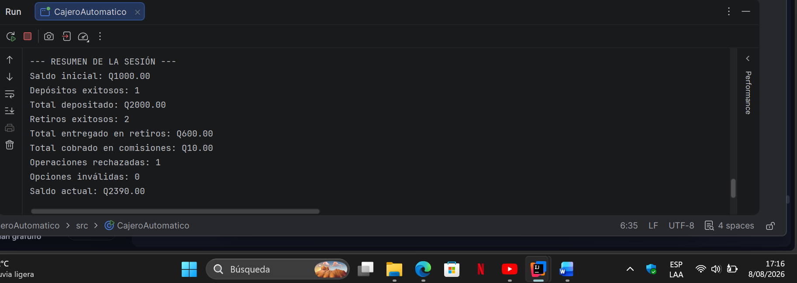
Salida
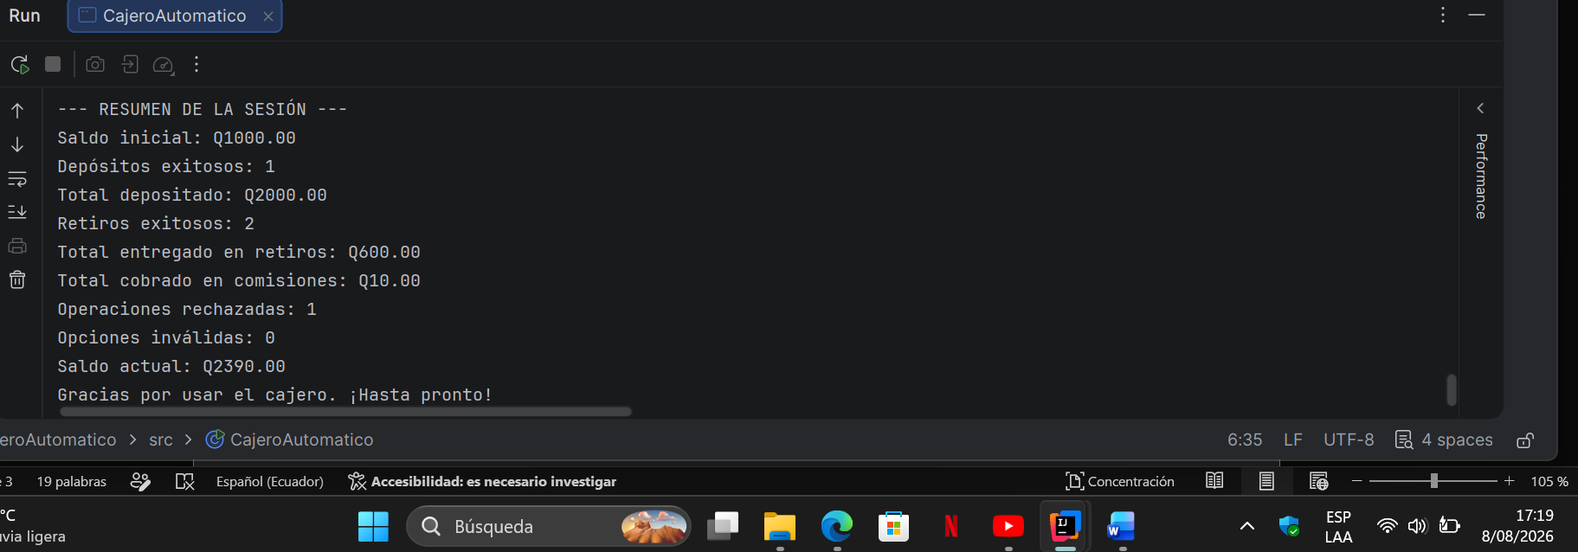
Evidencia de sobrecarga
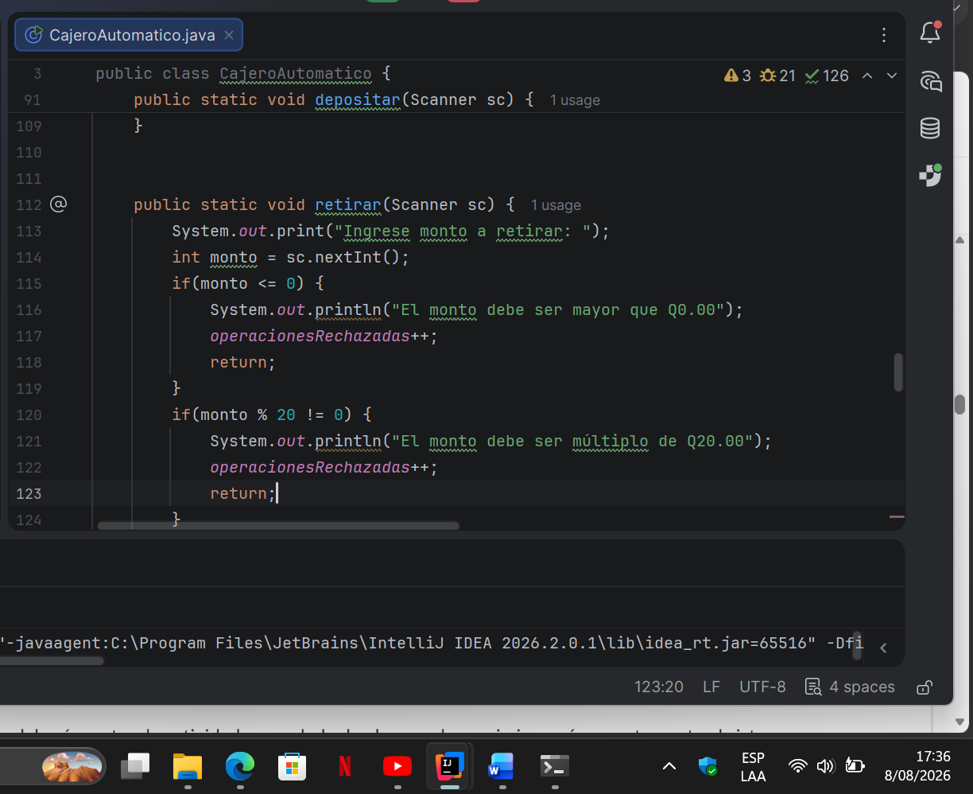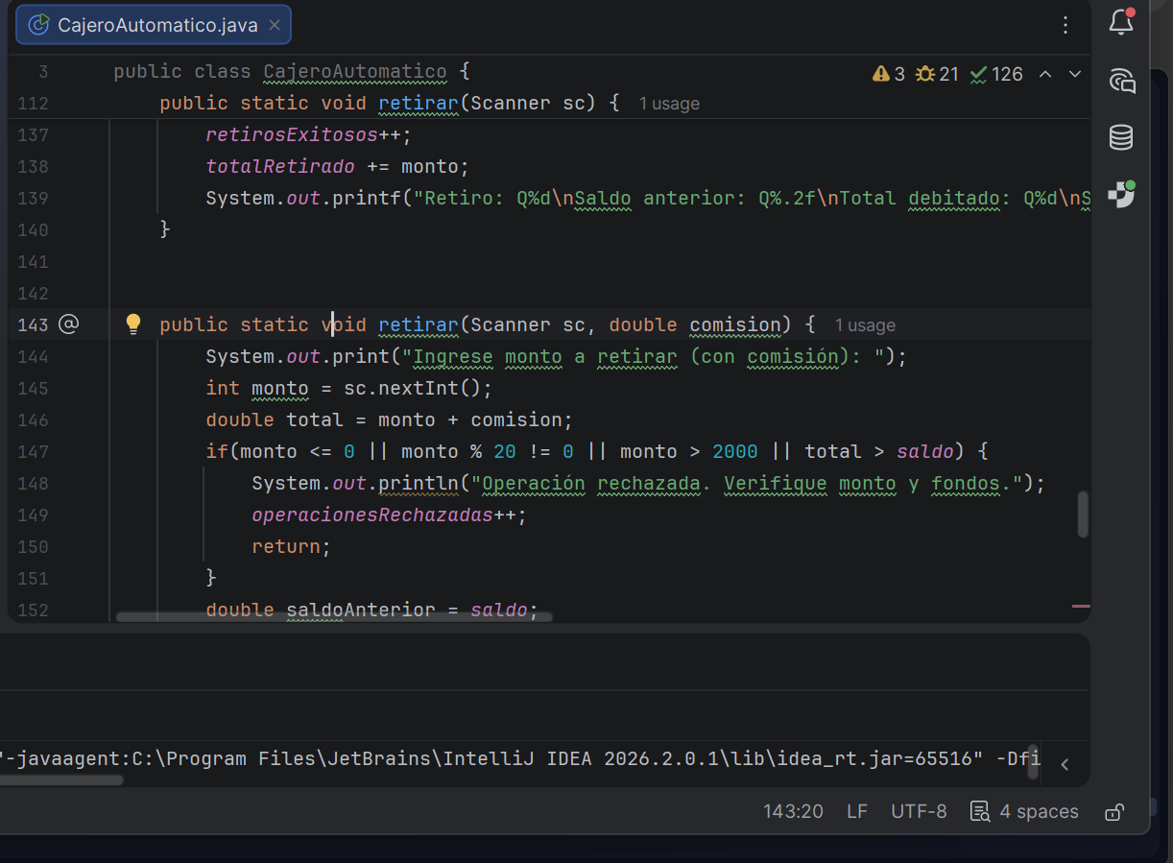
Los métodos constituyen a una sobrecarga porque tienen el mismo nombre (retirar) pero son diferentes en procesos ya que su lista de parámetros. Uno procesa retiros normales, y el otro procesa retiros con comisión. Cada versión se utiliza en la opción correspondiente del menú.
Conclusión
En esta práctica aprendí a poder utilizar el sistema de intelli j idea, que es un programa que me ayuda a poder ejecutar Java, y también el uso de github donde podemos crear repositorios para llevar un mejor control de nuestros proyectos, ya sea guardar nuestros procesos, mejorar o modificar nuestros códigos de java para poder modularizar el programa, para poder aplicar los ciclos y las condiciones de una mejor manera.

